# **Пояснительная записка.**

Содержание:

1. Определение целей и задач проекта.
2. Понимание данных.
3. Подготовка данных.
4. Моделирование.
5. Оценка результатов.
6. Развертывание проекта.

**Введение**

**Оптическое распознавание символов** (англ. *optical character recognition, OCR*) — это механический или электронный перевод изображений рукописного, машинописного или печатного текста в последовательность кодов, использующихся для представления в текстовом редакторе. Распознавание широко используется для конвертации книг и документов в электронный вид, для автоматизации систем учета в бизнесе или для публикации текста на веб-странице. Оптическое распознавание текста позволяет редактировать текст, осуществлять поиск слова или фразы, хранить его в более компактной форме, демонстрировать или распечатывать материал, не теряя качества, анализировать информацию, а также применять к тесту электронный перевод, форматирование или преобразование в речь. Оптическое распознавание текста является исследуемой проблемой в областях распознавания образов, искусственного интеллекта и компьютерного зрения.

Системы оптического распознавания текста требуют калибровки для работы с конкретным шрифтом; в ранних версиях для программирования было необходимо изображение каждого символа, программа одновременно могла работать только с одним шрифтом. В настоящее время больше всего распространены так называемые «интеллектуальные» системы, с высокой степенью точности распознающие большинство шрифтов. Некоторые системы оптического распознавания текста способны восстанавливать исходное форматирование текста, включая изображения, колонки и другие нетекстовые компоненты.

На смену чтению информационных текстов, телефонным разговорам или личным встречам с консультантами приходит обмен короткими сообщениями, что способствует росту популярности использования чат-ботов.

Сам термин **«чат-бот»** был придуман Майклом Молдина в 1994 г. для описания разговорных программ.

**Чат-бот** — программа, которая ведёт диалог с пользователем с помощью текстового, аудио или кнопочного метода. Наиболее широкое применение — мессенджеры.

*Немного статистики:*

Согласно статистике, 2 млрд. человек используют мессенджеры, а за период 2016–2021 гг. число пользователей мессенджеров вырастет почти на миллиард человек. Кроме того, активность пользователей очень высока: средний пользователь WhatsApp проводит в мессенджере 195 минут [9]. «ВКонтакте» является одной из самых популярных социальных сетей в России. 38,2 млн пользователей из РФ заходят в данную сеть ежемесячно, а 23 млн — ежедневно.

Чат-боты, созданные Е.Е. Белова 2 банками в США, позволяют клиентам переписываться с банком и оплачивать счета, а также получать информацию о счете и остатках, при этом используя обычный язык, кроме того, они создают финансовый профиль, в котором объединены рекомендации по финансовым операциям и подбору инструментов для торговли.

Российские банки стараются не отставать от мировых тенденций. Собственные чат-боты есть у «Сбербанка», ВТБ, «Тинькофф банка», «АльфаБанка». По статистике аудитория мессенджеров в России составляет не менее 50 млн человек. При этом пользователи WhatsApp и Viber составляют долю, превышающую 50%. Следом идет Skype и приложения социальных сетей «ВКонтакте», Facebook Messenger и Одноклассники.

**Аудитория Telegram** — самого технологичного мессенджера с точки зрения возможностей для внедрения ботов, составляет всего 1–1,5 млн пользователей. Тем не менее, несмотря на относительно малочисленную аудиторию, именно Telegram, судя по всему, обладает наибольшим потенциалом в сфере чат-бот разработок

1. **Определение целей и задач проекта**

**Задачи:**

Распознавание текста является одним из направлений распознавания образов. Распознавание образов представляет собой очень сложную задачу в теоретическом и практическом смыслах, несмотря на то, что с ней достаточно легко справляются многие живые организмы и человек. Применение технологии OCR для преобразования текста в речь — отличный помощник для людей с нарушениями зрения, чтобы они могли работать с большей легкостью. Технология OCR помогает сканировать физические и цифровые тексты и использовать голосовые устройства. Затем содержание зачитывается вслух. Хотя технология преобразования текста в речь была одним из первых приложений, в настоящее время она развивается и совершенствуется, чтобы удовлетворить уникальные потребности людей с нарушениями зрения, поддерживая несколько диалектов и языков.

Примерами распознавания текста являются: оцифровка изображений текста (сканированные книги, статьи, журналы) для последующей работы с его цифровым аналогом, обработка анкетных бланков, распознавание номеров машин и надписей на объектах и т.д.

Задача распознавания текста остается актуальной на сегодняшний день, так как не существует сто процентной универсальной системы по распознаванию текста.

Система распознавания текста предполагает наличие на входе изображения с текстом. На выходе системы должен сформироваться текст, выделенный из этого изображения. Распознавание текста включает в себя следующие подзадачи и подпроцессы.

1. Поступающее на вход системы изображение должно быть очищено от шума и приведено к виду, позволяющему эффективно выделять символы и распознавать их.

2. Система должна разбить изображение на блоки текста, основываясь на особенностях его выравнивания и распределения по нескольким колонкам.

3. Изображение с текстом должно быть разделено на изображения строк, а затем на изображения символов для того, чтобы в дальнейшем обработать каждый символ по отдельности.

**Цели:**

Повышение качества последующего распознавания, посредством максимально возможного “очищения” изображения или в нашем случае кадра от всего, что не является необходимым для распознавания.

**Проблемы при реализации:**

Точное распознавание латинских символов в печатном тексте в настоящее время возможно только если доступны чёткие изображения, такие как сканированные печатные документы. Точность при такой постановке задачи превышает 99%, абсолютная точность может быть достигнута только путем последующего редактирования человеком. Проблемы распознавания рукописного «печатного» и стандартного рукописного текста, а также печатных текстов других форматов (особенно с очень большим числом символов) в настоящее время являются предметом активных исследований.

1. **Понимание данных**

План проекта:

1. Выбор среды разработки

Для проекта был выбран бесплатный облачный сервис на основе Jupyter Notebook — Google Colab, так как он предоставляет всё необходимое для машинного обучения прямо в браузере, даёт бесплатный доступ к невероятно быстрым GPU и TPU.

1. Выбор мессенджера для разработки чат-бота .

На ниже представлены данные по использованию мессенджеров в России.

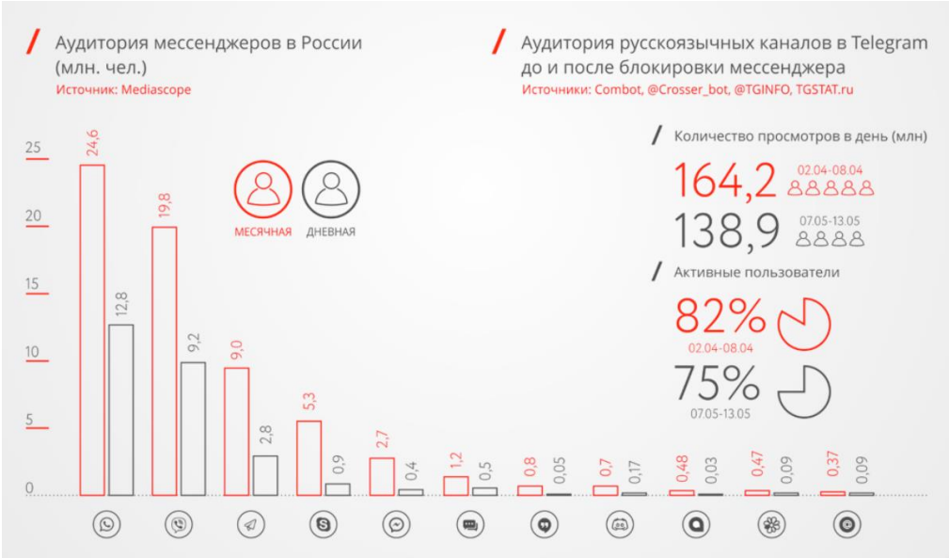

По рисунку видно, что в России самыми популярными мессенджерами являются: WhatsApp, Viber, Telegram.

Telegram - одним из первых открыл возможность создания ботов в мессенджере. Основным преимуществом этого приложения для обмена сообщениями по сравнению с WhatsApp и Facebook Messenger является его API (интерфейс прикладного программирования), открытый для всех, который предлагает больше возможностей и позволяет реализовать множество креативных идей. Telegram - отличная безопасная платформа для самых креативных и сложных роботов, например, для интеграции криптовалютных кошельков, обработки банковской информации и финансовых транзакций. Команда Telegram также подчеркивает простоту интеграции онлайн-запросов, игровых роботов HTML5 и пользовательских клавиатур.

1. Выяснить какие библиотеки необходимы для реализации проекта.

Для решения поставленной задачи в основном будет использоваться библиотека для обработки изображений OpenCV, а также библиотека для распознавания текста Tesseract OCR.

**Tesseract OCR** – Pytesseract. Tesseract включает подсистему нейронной сети, настроенную как распознаватель текстовых строк. В свою очередь, Tesseract OCR использует нейронные сети для поиска и распознавания текста на изображении и включает в себя обученные языковые модели и разные виды распознавания

1. Создание бота с помощью @BotFather.

.**3-4. Подготовка данных и моделирование**

Процесс распознавания текста представлен на рисунке:

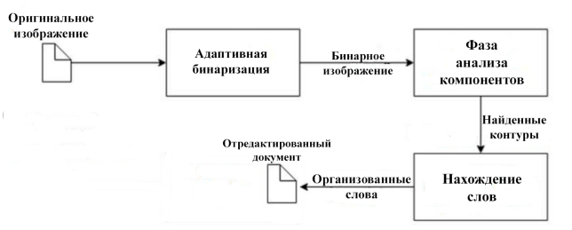

Реализация распознавания необходимых объектов, в данном случае таблиц, и запись информации из них в файл состоит из нескольких этапов, таких как:

1. загрузка изображения;
2. фильтрация изображения;
3. изоляция линий;
4. выделение таблиц;
5. запись в файл.

Перед запуском программы ей будет передаваться путь к файлу, который необходимо обработать

Создаём бота в Telegram:

1. Ввести в строку поиска «@BotFather», перейти в чат и нажмите на кнопку «Запустить» внизу.
2. Выбрать «/newbot».
3. Придумать название будущего бота. Оно должно быть уникальным и заканчиваться словом «bot» (например «SunnyBunny_bot»). Отправить его.
4. Далее придет сообщение со ссылкой и API-токеном – сохранить его.
5. Воспользоваться помощником для создания чат-ботов: вернуться к поисковой строке и введите «@Manybot».
6. Запустить чат с @Manybot и отправьте ему API-токен своего бота.
7. Перейдите по полученной ссылке.
8. Приступить к настройкам и оформлению.